Игра «Какой игрушки не хватает?»
Цель: развитие зрительной памяти.
Ход игры: Поставить перед ребёнком на 1 минуту 4 – 5 игрушек, затем попросить ребёнка отвернуться. Убрать одну игрушку.
Вопрос ребёнку? «Какой игрушки не хватает?»
Игру можно усложнить:
а). увеличить количество игрушек;
б). ничего не убирать, а только менять игрушки местами.
Играть можно 2 – 3 раза в неделю (игрушки меняются).

Игра «Слово за слово».
Цель: развитие памяти и укрепление объёма памяти, расширение и активизация словаря.
Взрослый начинает игру и говорит: «На полянке растут цветы:…» («В лесу живут….», «В саду на деревьях растут…». «В зоопарке можно увидеть…» и т. д.)
Ребёнок повторяет сказанное и добавляет название цветка (ромашка), третий игрок ( или вновь взрослый) повторяет всю фразу и добавляет название цветка (одуванчик). И так далее. Это позволит расширить словарный запас у ребёнка и стимулирует развитие памяти.

Переверни страницу.
Читая ребёнку сказку или рассматривая с ним картинки, предложите ему запомнить картинку, а потом переверните и задайте несколько вопросов по картинке
- сколько мячей было в комнате?
- сколько окон?
- куклы сидели или стояли?
- были ли на окнах цветы?
- сколько детей было в комнате и т. д.
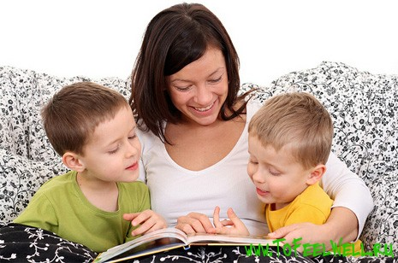
Помогут в развитии памяти и разучивание стихотворений, пересказы сказок, выполнение заданий по памяти:
- нарисуй 3 квадрата, 1 круг и первую фигуру зачеркни;
- нарисуй 4 треугольника, 2 круга, 2 и 3 фигуры разукрась красным карандашом и т. д.

Желаю удачи!

МБДОУ «Детский сад присмотра и оздоровления №39». г. Усолье – Сибирское.

В игры играем – память развиваем.

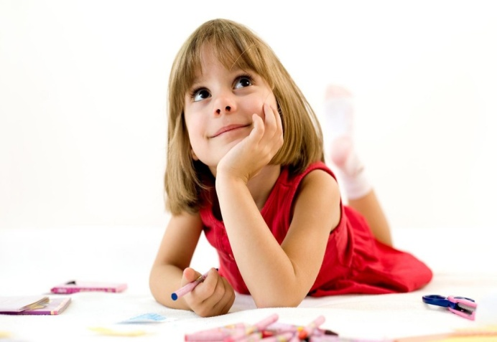
Подготовила: воспитатель: И. А. Коваленко

Память, в ней собраны наши знания, воспоминания, опыт, бесценные сокровища ума. Чем больше объём и прочность памяти, тем больше таких сокровищ.
Специалисты различают кратковременную и долговременную память, а также виды памяти и зависимости от характера запоминаемого материала: моторную, слуховую, зрительную, вербальную (словесную), логическую.
Преобладание у человека того или иного вида памяти говорит о том, как ему легче воспринимать информацию: виде зрительных образов или словесной информации, совершая какие – то действия или выстраивая логические цепочки.
Очень часто эти виды памяти выступают в определённых сочетаниях:
- Зрительно – моторная память необходима для выполнения работы по образцу (списывания с доски, работа с прописями, с последующим выполнением задания по памяти);
- Вербально – моторная (работа со словесной инструкцией с указанием порядка выполнения задания: написание под диктовку элементов букв, рисование под диктовку геометрических узоров по клеточкам);
- Логическая память (запоминание последовательности слов, действий в сюжетных рассказах и т. д.).
У дошкольников преобладает непроизвольное запоминание (запоминание без цели), поэтому если вы хотите чему – то научить ребёнка – дошкольника, необходимо помнить:
- Цель обучения должна быть эмоционально значима для него – достигнув цели, ребёнок ждёт похвалы или удивления взрослого.
- Лучше сохраняется материал, который поразил и увлёк ребёнка.
- Дети очень любят соревнование, игру.
- Во многом внимание и память дошкольника зависят от изобретательности взрослых, их фантазий.
К семи годам у ребёнка начинает формироваться произвольная память ( сознательное запоминание), это связано с физиологическим развитием ребёнка. Предлагаю вам ознакомиться с правилами запоминания, соблюдение которых поможет вам и вашему ребёнку при обучении в школе.
- Детская память характеризуется тем, что заучивание похожего материала стирает предыдущий. Поэтому, прежде чем приступить к изучению следующего материала, сделайте перерыв или дайте возможность ребёнку сменить деятельность.
- Чтобы запоминать новый материал его лучше всего учить на ночь (таблицу умножения, стихотворение и т. д.).
- Чтобы ребёнок лучше запоминал новый материал, ему при изучении необходимо задавать вопросы: о чём это? Что про это говорится? и т. д.
Предлагаю вам несколько простых игр и упражнений на развитие произвольной памяти.

Игра «Два предмета»
Цель: активизация зрительной памяти, сосредоточение ребёнка на отдельных свойствах предметов. Развитие способности по описанию свойств определять, каким предметам эти свойства принадлежат.
- назови два предмета обладающих сразу тремя признаками:
- Гладкий чёрный твёрдый…
- Тёмный тяжёлый шумный…
- Светлый лёгкий блестящий…
- Белый мягкий съедобный…

